JOTMAR | 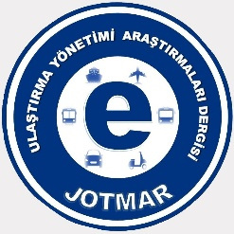 | Ege Üniversitesi  Ulaştırma Yönetimi Araştırmaları Dergisi  Journal of Transportation Management Research
ÇIKAR ÇATIŞMASI VE YAZAR KATKI FORMU

Makalenin başlığı ve ilgili yazar
Makalenin başlığı:
Sorumlu yazarın adı ve soyadı:
Çıkar Çatışması (Evet/Hayır)*
Tarih:
Sorumlu yazarın imzası:
* Cevabınız evet ise lütfen açıklayınız.
Yazar(lar)
 | Unvan | Ad | Soyad | Yazar Katkısı ** | İmza
1. Yazar
2. Yazar
…
…
…
** Her yazarın makaleye katkısının yüzdelik oranı belirtilmelidir.

